# Tema 11. Equipos de protección individual.

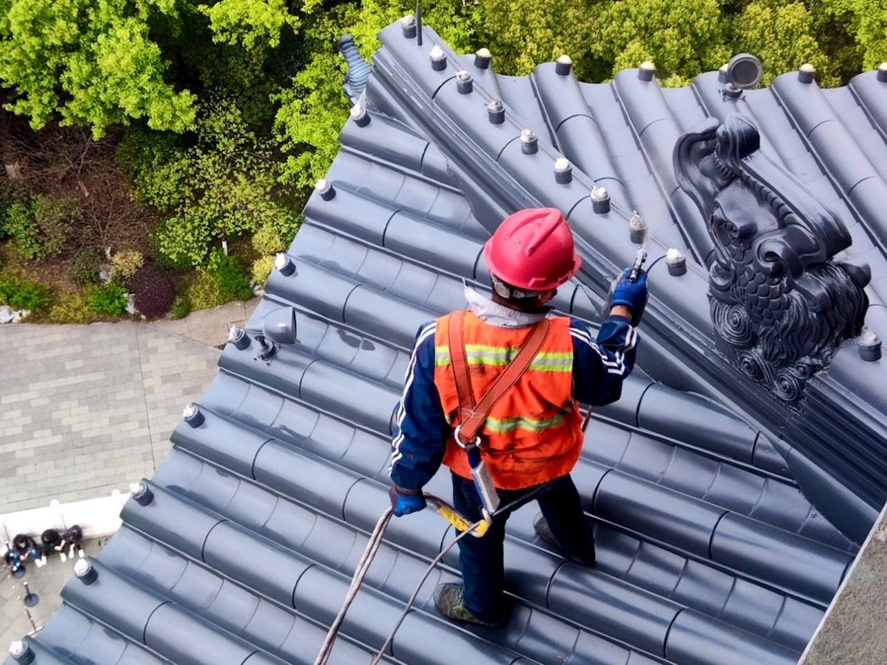

# 1. Introducción.

Cuando una vez analizados todos los riesgos, no se hayan podido eliminar, se protegerá a los trabajadores con equipos de protección colectiva, pero si esto no es posible, se recurrirá a los equipos de protección individual.

Estos equipos se deben utilizar solo por una persona, deben adaptarse a ella y permitirle realizar su trabajo con total comodidad.

En este capítulo se verá su colocación, uso y obligaciones, así como se describirán las características generales de los equipos más habituales en las obras de construcción.

# 2. Colocación, uso y obligaciones.

Un Equipo de Protección Individual (EPI) se **define** en el Real Decreto 773/1997, de 30 de mayo como:

*Cualquier equipo destinado a ser llevado o sujetado por el trabajador para que le proteja de uno o varios riesgos que puedan afectar su seguridad o su salud, así como cualquier complemento o accesorio destinado a tal fin.*

El uso de equipos de protección será obligatorio cuando así se indique en la evaluación de riesgos del puesto de trabajo con la señal pertinente, y en todo momento en talleres de obra.

Todos los EPI deberán responder a las condiciones existentes en el lugar de trabajo, tener en cuenta las condiciones anatómicas, fisiológicas y del estado de salud del trabajador, y adecuarse al mismo, tras los ajustes necesarios.

**Importante:** Los sistemas de protección colectiva son prioritarios respecto a los equipos de protección individual.

## 2.1. Uso.

A continuación, se verá en qué situaciones se deben usar los equipos de protección individual más habituales en obra. El empresario tiene la obligación de entregar dichos equipos al trabajador, después de haber realizado el estudio de los riesgos a los que este se expone.

**○ El Casco de Seguridad.**

Se utilizará siempre que las condiciones de trabajo obliguen a ello por la existencia de riesgo de caída del operario o de materiales sobre él. Su uso es personal y obligatorio y protege al trabajador de:

- Caídas de objetos.

- Golpes en la cabeza.

- Proyección violenta de objetos.

- Contactos eléctricos.

La señal más conocida a la entrada de una obra es: “Prohibido entrar a la obra sin casco”, este es por lo tanto un elemento indispensable en todo tipo de obra, incluso en las realizadas a cielo abierto. La protección del cráneo es fundamental, debido a la gravedad de las posibles lesiones en esta zona del cuerpo.



*Casco de seguridad.*

**○ El Calzado de Seguridad.**

Consistirán en botas o zapatos con plantilla y/o puntera reforzada de modo que evite golpes, cortes y pinchazos en los pies. El material en el que esté fabricado deberá adaptarse a las características del medio de trabajo existentes en cada caso.

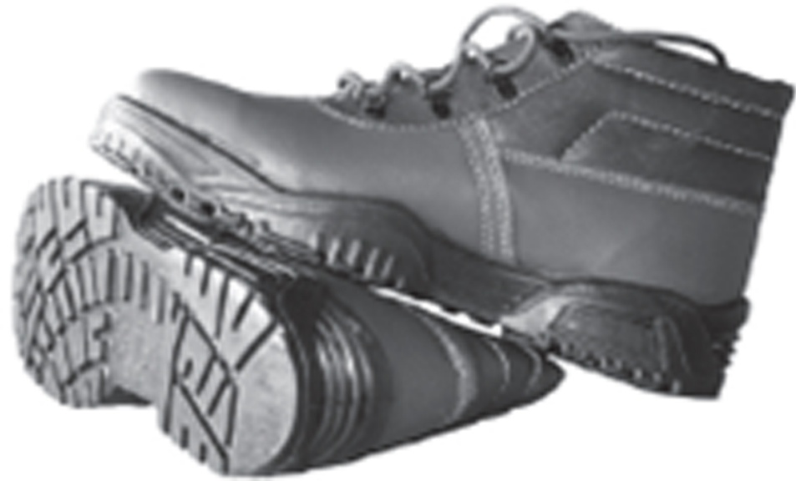

*Cazado de seguridad.*

**○ Los Guantes de Seguridad.**

Se utilizarán en la manipulación de materiales y herramientas con el fin de evitar golpes, heridas, cortes, etc. Para trabajar con productos químicos se usarán guantes especiales para evitar la corrosión. Para trabajos con electricidad se deberán usar guantes aislantes.

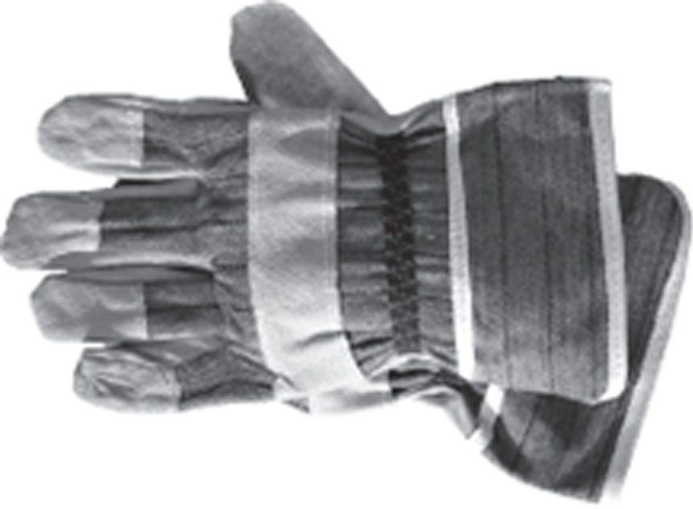

*Guantes de seguridad.*

**Recuerde:** Los guantes de seguridad se utilizarán en la manipulación de materiales y herramientas con el fin de evitar golpes, heridas, cortes, etc.

**○ Las Gafas o Pantallas de Seguridad.**

Se utilizarán cuando exista riesgo para los ojos, por proyecciones o salpicaduras, fundamentalmente en el uso de máquinas, herramientas, líquidos y equipos de aire comprimido y soldadura.

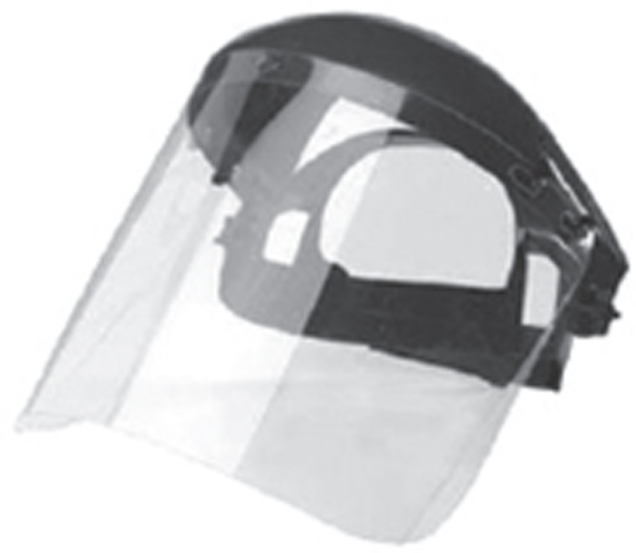

*Pantalla de seguridad.*

**○ Mascarillas.**

La protección de las vías respiratorias será necesaria cuando exista riesgo de emanaciones nocivas tales como gases, polvo y humos, adaptando el filtro adecuado al contaminante existente.

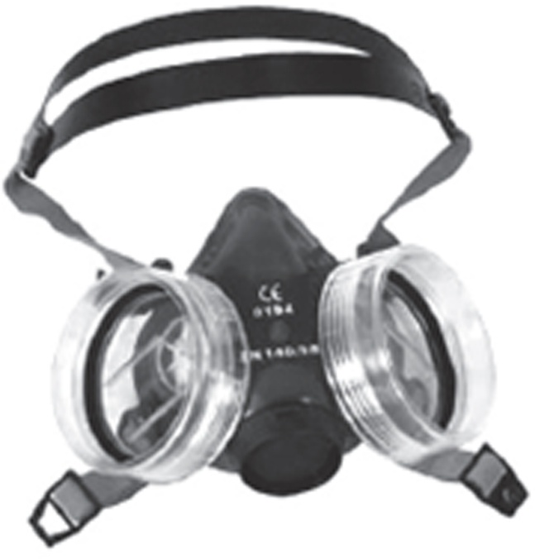

**○ Protectores auditivos.**

Se hará uso de protectores auditivos al llevar a cabo operaciones que generan un nivel de ruido elevado. Para que resulten eficaces, estos protectores deben ser llevados durante todo el tiempo que dure la exposición.



*Orejeras.*

**○ Protecciones Anticaídas.**

Los trabajos con riesgo de caída de altura siempre se llevarán a cabo haciendo uso de equipos de protección anticaídas (arneses y dispositivos de amarre). No se deberá iniciar el trabajo sin este requisito.

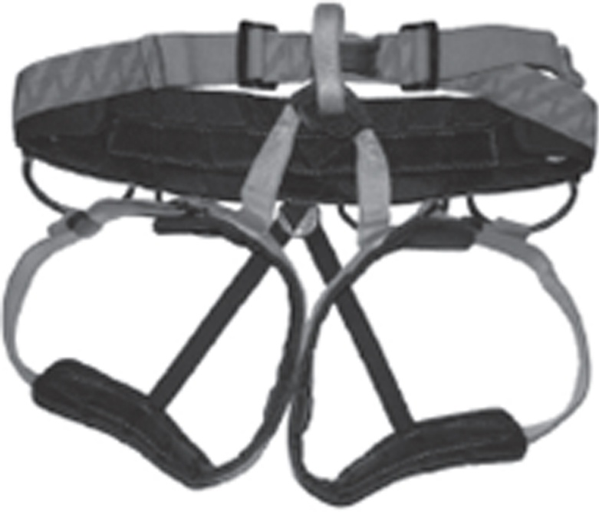

*Arnés anticaída.*

**○ Ropa.**

En zonas de circulación de vehículos y en condiciones de visibilidad reducida, puede ser necesario recurrir al uso de ropa y accesorios reflectantes de alta visibilidad, que garanticen una inmediata localización del trabajador.

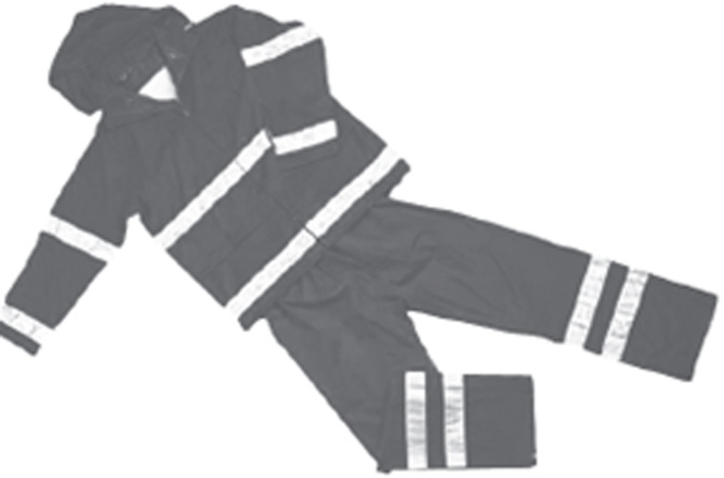

*Ropa de seguridad.*

**○ Otras Protecciones.**

En el desarrollo de trabajos de soldadura se utilizarán mandiles de cuero, polainas, guantes de soldador, botas de cuero y protección de ojos y cara.

**Ejercicio práctico.**

*¿Cuándo será necesario usar el siguiente EPI?*

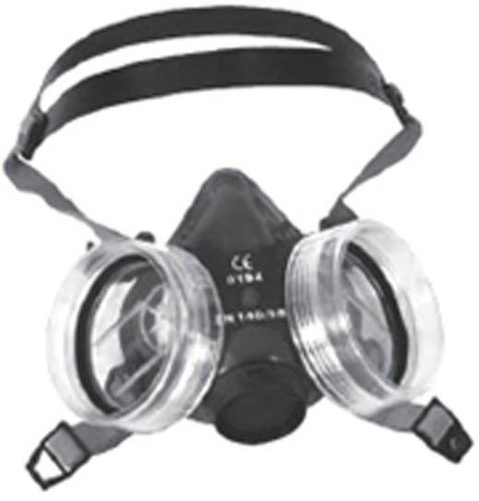

**Solución.**

*Cuando exista riesgo de emanaciones nocivas tales como gases, polvo y humos.*

Los trabajadores deberán mantener en perfecto estado de conservación, utilizar y cuidar correctamente el equipo de protección facilitado, colocándolo después de su utilización en el lugar indicado para ello. Cuando el equipo se encuentre deteriorado fruto del transcurso del periodo de vida útil previsto o como consecuencia de sufrir golpes, caídas o cualquier otra circunstancia que pueda afectar a su efectividad, el trabajador deberá solicitar su cambio. Llevará puesto el EPI mientras esté expuesto al riesgo.

El trabajador utilizará el EPI para los usos previstos siguiendo las instrucciones del fabricante, asegurándose antes de utilizarlo, de lo siguiente:

- Adecuación frente al riesgo y las consecuencias graves de las que protege, con especial cuidado para no sobrepasar las limitaciones establecidas, lo cual equivaldría a no llevar protección.

- Correcta colocación y ajuste del EPI de acuerdo con las instrucciones del fabricante.

- Comprobación del entorno de uso del equipo.

# 3. Mantenimiento.

Para diseñar cualquier programa de protección individual es imprescindible evaluar de forma completa y realista los costes de mantenimiento y reparación del equipo. Los EPI están sujetos a degradación paulatina de su rendimiento en el uso normal y a fallos completos en condiciones extremas, como las emergencias. Al considerar los costes y las ventajas de utilizar la protección individual como medio de control de riesgos, es muy importante tener en cuenta que los costes de iniciar un programa suponen solo una parte de los gastos totales de mantenimiento del programa a lo largo del tiempo.

Las actividades de mantenimiento, reparación y sustitución del equipo deben considerarse costes fijos de ejecución del programa, pues son esenciales para conservar la eficacia de la protección. Estas consideraciones sobre el programa deben comprender ciertas decisiones básicas, por ejemplo, si deben emplearse EPI de un solo uso (de usar y tirar) o reutilizables y, en este segundo caso, cuál es la duración del servicio razonablemente previsible antes de que sea necesario sustituirlos. Estas decisiones pueden ser muy obvias, como ocurre en el caso de los guantes o mascarillas de protección respiratoria de un solo uso, pero en muchas otras ocasiones es preciso evaluar con atención si resulta eficaz reutilizar trajes o guantes protectores contaminados por el uso anterior.

La decisión de desechar o reutilizar un dispositivo protector caro debe adoptarse después de estimar con detenimiento el riesgo de exposición que implicaría para un trabajador la degradación de la protección o la contaminación del propio dispositivo. Los programas de mantenimiento y reparación del equipo deben prever la toma de decisiones de este tipo.

Conviene tener en cuenta las siguientes **recomendaciones:**

- La utilización, el almacenamiento, mantenimiento, limpieza, desinfección cuando proceda y la reparación de los equipos deberán efectuarse de acuerdo con las instrucciones dadas por el fabricante.

- Las condiciones en las que estos equipos deban ser utilizados, en particular en lo que se refiere al tiempo durante el cual haya de llevarse, se determinará en función de:

- La gravedad del riesgo.

- El tiempo o frecuencia de exposición al riesgo.

- Las condiciones del puesto de trabajo.

- Las prestaciones del propio equipo.

**Recuerde:** Las actividades de reparación y mantenimiento de los equipos de protección, deben considerarse costes fijos de ejecución, pues son esenciales para conservar la eficacia de la protección.

**Aplicación práctica.**

*Juan es un obrero, se encuentra en la tercera planta de un edificio realizando la pared, en el extremo del encofrado, a su lado tiene a un compañero que se dedica a cortar con una radial todo el mármol destinado a la construcción de la obra. Indique 5 EPI que debería Juan tener puestos. Razone su respuesta.*

**Solución.**

1. **Casco:** todo el personal dentro de una obra de construcción debe llevarlo.

2. **Guantes:** es necesario para construir paredes, ya que las lascas de los ladrillos pueden cortar.

3. **Orejeras:** ya que su compañero trabaja con una radial y supera los límites de audición.

4. **Arnés anticaída:** para protegerlo de una posible caída al vacío.

5. **Mascarilla:** el polvo de mármol es muy peligroso y su compañero está trabajando con ello, por lo que deberá colocarse la mascarilla.

# 4. Resumen.

El uso de equipos de protección será obligatorio cuando así se indique en la evaluación de riesgos del puesto de trabajo con la señal pertinente, y en todo momento en talleres de obra.

A continuación, se nombrarán los EPI más utilizados:

- El casco de seguridad.

- El calzado de seguridad.

- Los guantes de seguridad.

- Las gafas o pantallas de seguridad.

- La protección de las vías respiratorias.

- Protectores auditivos.

- Mandiles de cuero.

- Protección anticaídas.